## 基础课48 抛物线

### 课时评价·提能

#### 基础巩固练

1. 抛物线的焦点到其准线的距离为（ C ）.

A. $\frac{1}{8}$ B. $\frac{1}{4}$ C. 2 D. 4

[解析]由抛物线 $E\text{：}y=\frac{1}{4}x^{2}$，得 $x^{2}=4y$，则 $2p=4$，所以 $p=2$，

所以抛物线 $E$ 的焦点到其准线的距离为2.故选.

2. 若抛物线上一点 $P\left(2,y_{0}\right)$ 到其准线的距离为3，则抛物线的标准方程为（ A ）.

A. $y^{2}=4x$ B. $y^{2}=6x$ C. $y^{2}=8x$ D. $y^{2}=10x$

[解析]点 $P\left(2,y_{0}\right)$ 到其准线的距离为 $2+\frac{p}{2}=3$，则 $p=2$，故抛物线的标准方程为.故选.

3. 设抛物线的焦点为 $F$，点 $P$ 在 $C$ 上， $Q\left(0,-9\right)$，若 $\left|PF\right|=\left|QF\right|$，则 $\left|PQ\right|=$（ D ）.

A. $2\sqrt{2}$ B. $4\sqrt{2}$ C. $5\sqrt{2}$ D. $6\sqrt{2}$

[解析]由题意可知 $F\left(0,-3\right)$， $\left|QF\right|=6$，所以 $\left|PF\right|=6$.

因为抛物线 $C$ 的通径长 $2p=12$，

所以 轴，所以.故选.

4. 若抛物线上任意一点到焦点的距离恒大于1，则 $p$ 的取值范围是（ D ）.

A. $\left(-∞,1\right)$ B. $\left(1,+∞\right)$ C. $\left(-∞,2\right)$ D. $\left(2,+∞\right)$

[解析]设 $P$ 为抛物线上的任意一点，则点 $P$ 到焦点的距离等于其到准线 $x=-\frac{p}{2}$ 的距离，显然当 $P$ 为抛物线的顶点时，点 $P$ 到准线的距离取得最小值，最小值为 $\frac{p}{2}$，所以，解得.故选.

5. 已知为抛物线 $C\text{：}x^{2}=4y$ 的焦点,点 $A$ 在 $C$ 上, $B\left(0,5\right)$,若 $\left|AF\right|=\left|BF\right|$,则 $△ABF$ 的面积为（ B ）.

A. $8\sqrt{3}$ B. $4\sqrt{3}$ C. 4 D. 8

[解析]因为抛物线 $C\text{：}x^{2}=4y$,所以 $F\left(0,1\right)$,准线为 $y=-1$.

因为 $B\left(0,5\right)$,所以 $\left|BF\right|=4=\left|AF\right|$,设 $A\left(x_{1},y_{1}\right)$,由抛物线的定义可知 $y_{1}+1=4$,解得 $y_{1}=3$,

所以 或,所以.故选.

6. （改编）已知点在抛物线 $y^{2}=4x$ 上，则 $z=x^{2}+\frac{1}{2}y^{2}+3$ 的最小值是（ B ）.

A. 2 B. 3 C. 4 D. 0

[解析]因为点 $\left(x,y\right)$ 在抛物线 $y^{2}=4x$ 上，所以 $x≥0$，

因为 $z=x^{2}+\frac{1}{2}y^{2}+3=x^{2}+2x+3={\left(x+1\right)}^{2}+2$，所以当 $x=0$ 时， $z$ 取得最小值，最小值为3.故选.

7. [2024·上饶模拟]已知 $A$ 是抛物线 $x^{2}=my\left(m>0\right)$ 上的一点， $B\left(2,0\right)$， $F$ 是抛物线的焦点，且 $\vec{FA}=\vec{AB}$，则 $m$ 的值为（ D ）.

A. 1 B. 2 C. $\sqrt{2}$ D. $2\sqrt{2}$

[解析]易知 $F(0$, $\frac{m}{4})$，设 $A(x_{0}$, $\frac{x_{0}^{2}}{m})$，则 $\vec{FA}=(x_{0}$, $\frac{x_{0}^{2}}{m}-\frac{m}{4})$, $\vec{AB}=(2-x_{0}$, $-\frac{x_{0}^{2}}{m})$,

所以由 $\vec{FA}=\vec{AB}$ 可得 $\left\{\begin{matrix}x_{0}=2-x_{0}, \\ \frac{x_{0}^{2}}{m}-\frac{m}{4}=-\frac{x_{0}^{2}}{m},\end{matrix}\right.$ 解得

又，所以.故选.

8. （改编）已知抛物线 $C\text{：}y^{2}=-12x$ 的焦点为 $F$，抛物线 $C$ 上有一动点 $P$，且 $Q\left(-4,2\right)$，则 $\left|PF\right|+\left|PQ\right|$ 的最小值为（ A ）.

A. 7 B. 8 C. 9 D. 10

[解析]由题意可知，抛物线 $C\text{：}y^{2}=-12x$ 的焦点为 $F\left(-3,0\right)$，准线 $l$ 的方程为 $x=3$，

如图，过点 $P$ 作 $PM⊥l$ 于点 $M$，

由抛物线的定义可知 $\left|PF\right|=\left|PM\right|$，所以 $\left|PF\right|+\left|PQ\right|=\left|PM\right|+\left|PQ\right|$，

则当 $Q$, $P$, $M$ 三点共线时， $\left|PM\right|+\left|PQ\right|$ 取得最小值，且最小值为 $3-\left(-4\right)=7$，

所以 $\left|PF\right|+\left|PQ\right|$ 的最小值为7.故选.

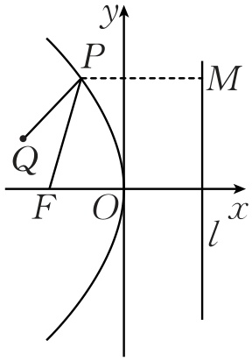

#### 综合提升练

9. （多选题）已知抛物线 $C\text{：}x^{2}=4y$ 的焦点为 $F$， $P$ 为 $C$ 上任意一点， $M\left(1,3\right)$，则下列结论错误的是（ AB ）.

A. $\left|PF\right|$ 的最小值为2

B. 抛物线 $C$ 关于 $x$ 轴对称

C. 过点 $M$ 与抛物线 $C$ 有一个公共点的直线有且只有一条

D. 点 $P$ 到点 $M$ 的距离与到焦点 $F$ 的距离之和的最小值为4

[解析]设 $P\left(x_{0},y_{0}\right)$，则 $x_{0}^{2}=4y_{0}$， $y_{0}≥0$，抛物线 $C$ 的焦点为 $F\left(0,1\right)$.

对于 $A$，由题意可知 $\left|PF\right|=y_{0}+1≥1$，当 $y_{0}=0$ 时，等号成立，所以 $\left|PF\right|$ 的最小值为1， $A$ 错误；

对于 $B$，因为抛物线 $C$ 的焦点在 $y$ 轴上，所以抛物线 $C$ 关于 $y$ 轴对称， $B$ 错误；

对于 $C$，由题意知点 $M$ 在抛物线 $C$ 的内部（含有焦点的部分），因此过点 $M$ 且与对称轴平行的直线与抛物线 $C$ 只有一个公共点，其他过点 $M$ 的直线与抛物线都有两个公共点， $C$ 正确；

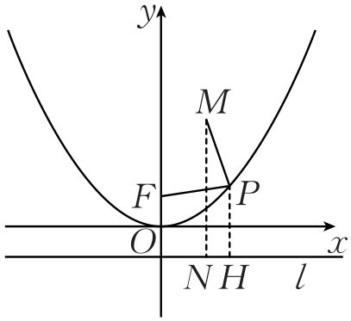

对于 $D$，记抛物线的准线为 $l$，准线方程为 $y=-1$，过点 $P$ 作 $PH⊥l$ 于点 $H$，过点 $M$ 作 $MN⊥l$ 于点 $N$，如图，则 $\left|PF\right|=\left|PH\right|$， $\left|PM\right|+\left|PF\right|=\left|PM\right|+\left|PH\right|$，

所以当 $M$, $P$, $H$ 三点共线，即点 $H$ 与点 $N$ 重合时， $\left|PM\right|+\left|PF\right|$ 取得最小值，最小值为，正确.故选.

10. [2024·承德模拟]（多选题）已知 $O$ 为坐标原点， $F$ 为抛物线 $C:y^{2}=2px\left(p>0\right)$ 的焦点， $C$ 的准线与 $x$ 轴的交点为 $D\left(-1,0\right)$，过点 $F$ 的直线 $l$ 与 $C$ 交于 $A$， $B$ 两点，与 $C$ 的准线交于点 $E$，直线 $l$ 的倾斜角 $α<{90}^{∘}$，且点 $A$ 在第一象限，则下列说法正确的是（ ACD ）.

A. $\vec{OA}⋅\vec{OB}$ 为定值 B. $\vec{DA}⋅\vec{DB}$ 为定值

C. 若 $F$ 为 $AE$ 的中点，则 $tan α=\sqrt{3}$ D. 若 $B$ 为 $AE$ 的中点，则 $tan α=2\sqrt{2}$

[解析]由题意可知抛物线 $C:y^{2}=4x$， $F\left(1,0\right)$,设直线 $l$ 的方程为 $x=ky+1\left(k>0\right)$， $y_{A}>0$，则 $y_{B}<0$， $E(-1$, $-\frac{2}{k})$，

联立直线 $l$ 与抛物线 $C$ 的方程并消去 $x$ 得 $y^{2}-4ky-4=0$， $Δ=16\left(k^{2}+1\right)>0$,

所以 $y_{A}+y_{B}=4k$, $y_{A}y_{B}=-4$,则 $x_{A}x_{B}=k^{2}y_{A}y_{B}+k\left(y_{A}+y_{B}\right)+1=1$， $x_{A}+x_{B}=k\left(y_{A}+y_{B}\right)+2=4k^{2}+2$，

由 $\vec{OA}=\left(x_{A},y_{A}\right)$, $\vec{OB}=\left(x_{B},y_{B}\right)$，得 $\vec{OA}⋅\vec{OB}=x_{A}x_{B}+y_{A}y_{B}=-3$， $A$ 正确；

由 $\vec{DA}=\left(x_{A}+1,y_{A}\right)$, $\vec{DB}=\left(x_{B}+1,y_{B}\right)$，得 $\vec{DA}⋅\vec{DB}=\left(x_{A}+1\right)\left(x_{B}+1\right)+y_{A}y_{B}=x_{A}x_{B}+x_{A}+x_{B}+1+y_{A}y_{B}=4k^{2}$， $B$ 错误；

若 $F$ 为 $AE$ 的中点，则 $\left\{\begin{matrix}x_{A}-1=2, \\ y_{A}-\frac{2}{k}=0,\end{matrix}\right.$ 可得 $\left\{\begin{matrix}x_{A}=3, \\ y_{A}=\frac{2}{k},\end{matrix}\right.$ 故 $\frac{4}{k^{2}}=12$,解得 $k=±\frac{\sqrt{3}}{3}$,

又 $k>0$，则 $k=\frac{\sqrt{3}}{3}$，所以 $tan α=\frac{1}{k}=\sqrt{3}$， $C$ 正确；

若 $B$ 为 $AE$ 的中点，则 $\left\{\begin{matrix}x_{A}-1=2x_{B}, \\ y_{A}-\frac{2}{k}=2y_{B},\end{matrix}\right.$ 可得 $\left\{\begin{matrix}x_{A}=2x_{B}+1, \\ y_{A}=2y_{B}+\frac{2}{k},\end{matrix}\right.$

所以 $\left\{\begin{matrix}2x_{B}^{2}+x_{B}=1, \\ y_{B}^{2}+\frac{y_{B}}{k}=-2, \\ y_{B}^{2}=4x_{B},\end{matrix}\right.$ 可得 $\left\{\begin{matrix}x_{B}=\frac{1}{2}, \\ y_{B}=-\sqrt{2}, \\ k=\frac{\sqrt{2}}{4},\end{matrix}\right.$

此时，正确.故选.

11. 已知椭圆与抛物线 $C_{2}\text{：}y^{2}=2px\left(p>0\right)$ 交于 $A$, $B$ 两点， $O$ 为坐标原点，若 $△OAB$ 的外接圆经过点 $C\left(3,0\right)$，则 $p=\frac{1}{2}$ .

[解析]设 $A\left(x_{0},y_{0}\right)\left(y_{0}>0\right)$，则 $\frac{x_{0}^{2}}{12}+\frac{y_{0}^{2}}{3}=1$， $y_{0}^{2}=2px_{0}$.

由题意知， $O$, $A$, $B$, $C$ 四点共圆，

由椭圆和抛物线的对称性，知 $△OAB$ 的外接圆的圆心必在 $x$ 轴上.

设直线 $AB$ 与 $x$ 轴相交于点 $D$，则 $D\left(x_{0},0\right)$，且 $D$ 为圆心，

在圆 $D$ 中， $\left|AD\right|\left|BD\right|=\left|CD\right|\left|OD\right|$，

即 $y_{0}^{2}=\left(3-x_{0}\right)x_{0}$，又 $y_{0}^{2}=2px_{0}$，

所以 $\left(3-x_{0}\right)x_{0}=2px_{0}$，解得 $x_{0}=3-2p$， ①

代入 $y_{0}^{2}=2px_{0}$，得 $y_{0}^{2}=2p\left(3-2p\right)$， ②

将①②代入椭圆方程，得 $\frac{{\left(3-2p\right)}^{2}}{12}+\frac{2p\left(3-2p\right)}{3}=1$，

整理得 ${\left(2p-1\right)}^{2}=0$，解得 $p=\frac{1}{2}$.

经检验， $p=\frac{1}{2}$ 符合题意.

故实数 的值为.

12. （改编）已知抛物线 $C\text{：}y^{2}=2px\left(p>0\right)$ 的焦点为 $F$，准线 $l$ 交 $x$ 轴于点 $Q\left(-2,0\right)$，过焦点的直线 $m$ 与抛物线 $C$ 交于 $A$， $B$ 两点，则直线 $AQ$ 与 $BQ$ 的斜率之和为0.

[解析]由准线 $l$ 交 $x$ 轴于点 $Q\left(-2,0\right)$，

得 $-\frac{p}{2}=-2$，即 $p=4$，则抛物线 $C$ 的方程为 $y^{2}=8x$.

由题意知，直线 $m$ 的斜率不为0，所以设直线 $m$ 的方程为 $x=ny+2$，代入抛物线 $C$ 的方程可得 $y^{2}-8ny-16=0$，

设 $A\left(x_{1},y_{1}\right)$, $B\left(x_{2},y_{2}\right)$，则 $y_{1}+y_{2}=8n$, $y_{1}y_{2}=-16$，

所以

.

#### 应用情境练

13. 某隧道内设双行线公路，其截面由一长方形和抛物线构成，各数据如图所示.为了保证安全，要求行驶车辆顶部（设为平顶）与隧道顶部在竖直方向上的高度之差至少为 $0.7 m$，若行车道总宽度为 $7.2 m$，则车辆通过隧道时的限制高度为3.8 $m$.

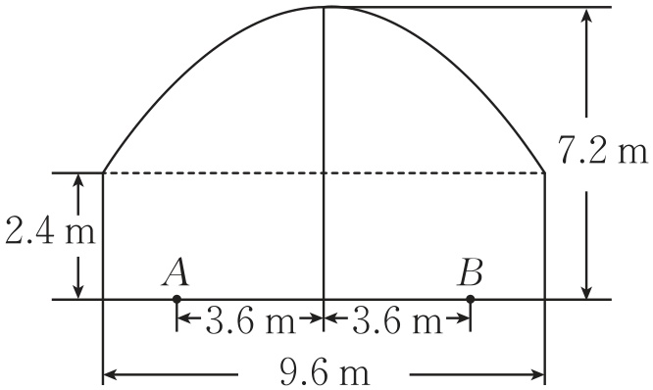

[解析]由题意，建立如图所示的平面直角坐标系,

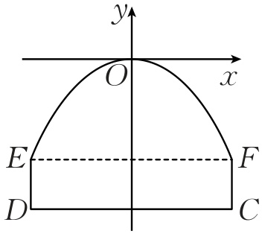

则 $E\left(-4.8,-4.8\right)$， $F\left(4.8,-4.8\right)$， $D\left(-4.8,-7.2\right)$， $C\left(4.8,-7.2\right)$，

设抛物线的方程为 $y=ax^{2}\left(a<0\right)$，将点 $E$ 代入，可得 $-4.8=a⋅{\left(-4.8\right)}^{2}$，解得 $a=-\frac{1}{4.8}=-\frac{5}{24}$，

故抛物线的方程为 $y=-\frac{5}{24}x^{2}$，

将 $x=3.6$ 代入抛物线方程，可得 $y=-\frac{5}{24}×{3.6}^{2}=-2.7$， $7.2-0.7-2.7=3.8$，所以车辆通过隧道时的限制高度为.

14. 某校科技小组制作了一个 $FAST$ 模型，观测时呈口径为4米，高为1米的抛物面，则其轴截面所在的抛物线（如图）的顶点到焦点的距离为1.

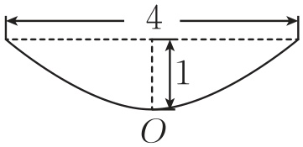

[解析]如图，以抛物线的顶点为原点，对称轴为 $y$ 轴，建立平面直角坐标系，

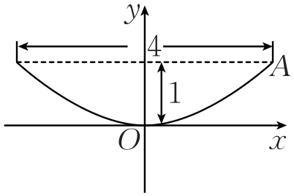

则设抛物线的方程为 $x^{2}=2py$, $p>0$，

由题意可得抛物线上一点为 $A\left(2,1\right)$，代入抛物线的方程可得 $2^{2}=2p⋅1$，所以 $p=2$，

即抛物线的方程为 $x^{2}=4y$，则抛物线的焦点坐标为 $\left(0,1\right)$，故顶点到焦点的距离为1.

#### 创新拓展练

15. （双空题）已知抛物线 $C\text{：}x^{2}=2py\left(p>0\right)$ 的焦点为 $F$， $Q\left(2,3\right)$ 为 $C$ 内的一点， $M$ 为 $C$ 上的任意一点，且 $\left|MQ\right|+\left|MF\right|$ 的最小值为4，则 $p=$ 2；若直线 $l$ 过点 $Q$，与抛物线 $C$ 交于 $A$， $B$ 两点，且 $Q$ 为线段 $AB$ 的中点， $O$ 为坐标原点，则 $△AOB$ 的面积为 $2\sqrt{2}$ .

[解析]如图，过点 $M$ 作 $MM_{1}$ 垂直准线于点 $M_{1}$，由抛物线的定义可知 $\left|MF\right|=\left|MM_{1}\right|$，所以 $\left|MQ\right|+\left|MF\right|=\left|MQ\right|+\left|MM_{1}\right|$.

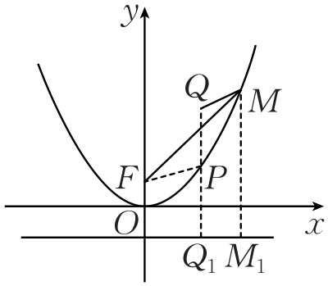

过点 $Q$ 作 $QQ_{1}$ 垂直准线于点 $Q_{1}$，交抛物线 $C$ 于点 $P$，

所以 $\left|MQ\right|+\left|MM_{1}\right|≥\left|PQ\right|+\left|PQ_{1}\right|$，

所以当点 $M$ 在点 $P$ 处时， $\left|MQ\right|+\left|MM_{1}\right|=\left|PQ\right|+\left|PQ_{1}\right|=\left|QQ_{1}\right|$,取得最小值，

此时 $\left|QQ_{1}\right|=3+\frac{p}{2}=4$，解得 $p=2$，

所以抛物线 $C$ 的标准方程为 $x^{2}=4y$.

设 $A\left(x_{1},y_{1}\right)$， $B\left(x_{2},y_{2}\right)$，则 $\left\{\begin{matrix}x_{1}^{2}=4y_{1}, \\ x_{2}^{2}=4y_{2},\end{matrix}\right.$

两式相减得 $x_{1}^{2}-x_{2}^{2}=4y_{1}-4y_{2}$，

即 $\left(x_{1}+x_{2}\right)\left(x_{1}-x_{2}\right)=4\left(y_{1}-y_{2}\right)$.

因为 $Q\left(2,3\right)$ 为线段 $AB$ 的中点，所以 $x_{1}+x_{2}=4$，所以直线 $AB$ 的斜率 $k=\frac{y_{1}-y_{2}}{x_{1}-x_{2}}=\frac{x_{1}+x_{2}}{4}=1$，所以直线 $AB$ 的方程为 $y-3=x-2$，即 $y=x+1$.

联立 $\left\{\begin{matrix}x^{2}=4y, \\ y=x+1,\end{matrix}\right.$ 消去 $y$ 得 $x^{2}-4x-4=0$，

所以 $x_{1}+x_{2}=4$， $x_{1}x_{2}=-4$，

所以弦长 $\left|AB\right|=\sqrt{1+k^{2}}\left|x_{1}-x_{2}\right|=\sqrt{1+k^{2}}⋅\sqrt{{\left(x_{1}+x_{2}\right)}^{2}-4x_{1}x_{2}}=\sqrt{2}×\sqrt{16+16}=8$.

又点 $O$ 到直线 的距离，

所以.

16. 已知抛物线,为其焦点，点 $M\left(2,y_{0}\right)$ 在 $C$ 上，且 $S_{△OFM}=4$（$O$ 为坐标原点）.

（1）求抛物线 $C$ 的方程.

（2）若 $A$, $B$ 是 $C$ 上异于点 $O$ 的两个动点，当 $∠AOB={90}^{∘}$ 时，过点 $O$ 作 $ON⊥AB$，垂足为 $N$,问平面内是否存在一个定点 $Q$，使得 $\left|NQ\right|$ 为定值？若存在，请求出定点 $Q$ 的坐标及 $\left|NQ\right|$ 的值；若不存在，请说明理由.

[解析]（1）因为点 $M\left(2,y_{0}\right)$ 在抛物线 $C$ 上，所以 $y_{0}^{2}=4p$，又 $S_{△OFM}=\frac{1}{2}⋅\frac{p}{2}⋅\left|y_{0}\right|=4$，所以 $\left|y_{0}\right|=\frac{16}{p}$，

所以 $\frac{256}{p^{2}}=4p$，所以 $p=4$，故抛物线 $C$ 的方程为 $y^{2}=8x$.

（2）设 $A\left(x_{1},y_{1}\right)$, $B\left(x_{2},y_{2}\right)$, $x_{1}x_{2}≠0$，不妨设 $y_{1}>0$，

因为 $∠AOB={90}^{∘}$，所以 $x_{1}x_{2}+y_{1}y_{2}=\frac{y_{1}^{2}}{8}⋅\frac{y_{2}^{2}}{8}+y_{1}y_{2}=0$，解得 $y_{1}y_{2}=-64$.

①当 $AB$ 与 $x$ 轴不垂直时， $y_{1}+y_{2}≠0$, $x_{1}≠x_{2}$，

此时直线 $AB$ 的方程为 $y=\frac{y_{1}-y_{2}}{x_{1}-x_{2}}\left(x-x_{1}\right)+y_{1}$，

整理得 $y=\frac{8}{y_{1}+y_{2}}x+\frac{y_{1}y_{2}}{y_{1}+y_{2}}$.

因为 $y_{1}y_{2}=-64$，所以直线 $AB$ 的方程为 $y=\frac{8}{y_{1}+y_{2}}⋅\left(x-8\right)$，则直线 $AB$ 恒过点 $D\left(8,0\right)$.

由 $ON⊥AB$，即 $ON⊥ND$，故点 $N$ 在以 $OD$ 为直径的圆上，该圆的方程为 ${\left(x-4\right)}^{2}+y^{2}=16$，

即当 $Q$ 为该圆圆心 $\left(4,0\right)$ 时， $\left|NQ\right|=4$,为定值.

②当 $AB⊥x$ 轴时， $y_{1}=-y_{2}=8$，此时 $x_{1}=x_{2}=8$，而 $ON⊥AB$，

故 $N\left(8,0\right)$,

当 $Q\left(4,0\right)$ 时，也满足 $\left|NQ\right|=4$.

综上，平面内存在一个定点 $Q\left(4,0\right)$，使得 $\left|QN\right|$ 为定值4.